***Экологический проект***

***«Очистим природу от мусора»***

Тип проекта: информационно – исследовательский

Участники проекта: дети – педагоги.

По продолжительности реализации проекта: Краткосрочный *(1июля по 12 июля 2024 года)*.

Проблема: загрязнение природы бытовыми отходами

Гипотеза: что будет с окружающей средой, если мусор не перерабатывать для повторного использования.

***Актуальность проблемы:***

Одним из направлений нашего детского сада является экологическое воспитание. Работа ведётся по таким направлениям:

1. **Природа – человеку**(обратить внимание детей на эстетической и оздоровительной значимости природы).

2. **Человек** – **природе***(показать положительную и отрицательную деятельность человека)*.

3. Как сохранить **природу***(знакомство детей с правилами охраны природы)*.

***Цель проекта :***

1. Выяснить причину проявления мусора;

2. Показать способы сортировки, переработки и утилизации мусора;

3. Провести акции: *«Вторая жизнь вещей»*, *«Уборка мусора»*.

***Задачи проекта.***

Дать детям представление о видах бытовых отходов и их свойствах; об опасности бытовых отходов для жизни человека и живых организмов. Воспитывать активную гражданскую позицию в защите окружающей среды, расширять знания детей о взаимозависимости мира природы и деятельности человека, желание общаться с природой, не загрязняя ее.

Этапы реализации проекта

***I этап – подготовительный***

1. Сбор и анализ литературных источников по теме.

2. Оформление дидактических материалов в соответствии с планом проекта.

3. Беседа с родителями: *«*[***Мусор в нашей с***](https://www.maam.ru/obrazovanie/musor)***лободе****»*.

4. Разработка советов для родителей *«Как обращаться с отходами дома?»*

***II этап - организационный***

1. Провести беседы, занятия, игры, по изучению свойств и качеств материалов: пластик, металл, бумага.

2. Познакомить детей с проблемой загрязнения окружающей среды бытовым [мусором возле своего дома](https://www.maam.ru/obrazovanie/musor-proekty), на своей улице, в детском саду.

3. Провести эксперимент «Что земля *«кушает»*, а от чего она болеет»

***III этап – практическая деятельность***

1. Чтение С. Михалкова *«Прогулка»*.

2. Просмотр слайд- шоу *«Мусор – загрязняет нашу природу»*

3. Просмотр мультфильма из серии *«Смешарики»*

«Корова, которая из-за отравления воздуха и воды вместо молока давала бензин»

4. Беседа *«Мусор под ногами опасен»*.

Цель: Дать понятия о вреде мусора для природы и человека.

5. Дидактическая игра *«Сортируем****мусор****»*.

*Цель*: различать и называть материалы, формировать представление об охране природы за счёт рационального использования ненужных предметов и их переработке.

6. Тематические наблюдения.

В течение недели обращали внимание детей на то, что мы ежедневно выбрасываем мусор. Куда его складируют? Как поступают с отходами в детском саду? Откуда он там берется? Есть ли в детском саду мусорные баки?

7. Опытно-практическая деятельность.

*Цель:* помочь детям понять, что нельзя мусорить. Научить использовать ненужные предметы, создавая из них игрушки.

Опыты с предметами из разных материалов *(железо, бумага, пластмасса)*

Цель: опытным путем установить способы использования отходов.

Опыт *«Изготовление новой бумаги»*.

Цель: Показать, что кусочки бумаги можно повторно использовать.

Опыт *«Откуда берётся и куда девается мусор»*, дети выяснили, откуда берется мусор и куда девается. Они выбросили мусор дома, в детском саду в пакет, потом отнесли его в контейнер и увидели, что мусоровоз очищает контейнер и увозит на свалку. Дети узнали, что рядом со специальными свалками люди не живут, т. к. там много микробов. Это пагубно влияет на здоровье человека и окружающую природу.

Опыт *«Как уменьшить количество мусора?»*

В ходе бесед на тему *«Мусор надо разделять»* дети узнали, что некоторые отходы могут быть переработаны, для этого нужно рассортировать мусор и отвезти его в пункты утилизации.

1. Первая проблема - сортировка мусора.

Дети с помощью взрослых сортировали мусор для его последующей переработки и находили возможные варианты переработки мусора с учетом наименьшего вреда для природы и человека

2. Вторая проблема - взрослым предложено экономное использование вещей и предметов. Например, можно писать и рисовать на двух сторонах.

3. Следующая проблема - *«Вторая жизнь»*. Из старых вещей можно сделать игрушки.

ВЫВОД:

1. Чтение художественной литературы, дидактические игры помогли детям осознать серьезность проблемы мусора

2. В результате исследовательской деятельности и наблюдений, мы пришли к выводу, что мусор искусственного происхождения засоряет окружающую среду, его нужно собирать в специально отведённые места *(мусорные баки и т. п.)* или использовать в качестве вторсырья для изготовления поделок из бросового материала.

3. Мы расширили знания дошкольников о зависимости мира природы и людей, дети узнали о возможности вторичного использования мусора, экспериментировали. У детей возникло желание не только навести чистоту и на улицах, но и стремиться к тому, чтобы сохранить эту красоту и чистоту.

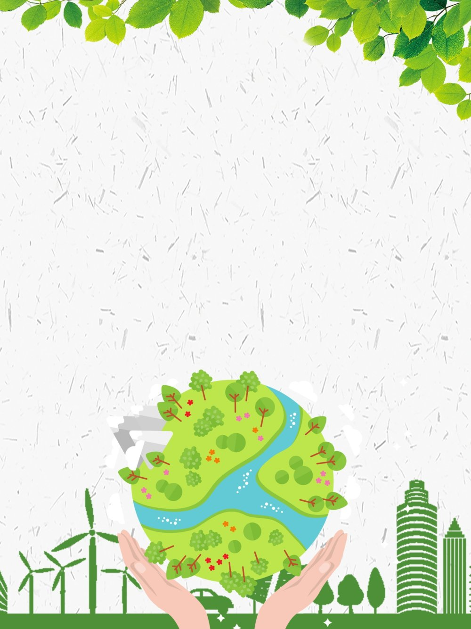

***Разработали: Трубникова Татьяна Викторовна, Черникова Галина Николаевна***

**Экологический проект**

**«Очистим природу от мусора»**